

jaar 12-13
verslag

Onderwijs in de gemeenschapsinstellingen

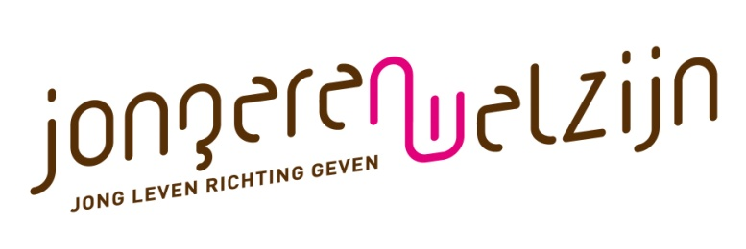



VOORWOORD
LEERFICHES
PEDAGOGISCHE BEGELEIDINGSDIENSTEN
ENGAGEMENTSVERKLARING
FOCUS OP… DE GRUBBE
AANDACHTSPUNTEN

VOORWOORD



Het jaarverslag over het onderwijs in de gemeenschapsinstellingen van het schooljaar 2011-2012 eindigde met een omschrijving van ons streven: “Onze ambitie te komen tot een onderwijs dat bijdraagt tot het behalen van een kwalificatie door onze leerlingen”. Een te ambitieuze doelstelling?... Laat dit jaarverslag een antwoord op deze vraag zijn.
Thema’s die binnen kwalificatiegericht werken belangrijk zijn, zijn
- handelingsplanning, om een onderwijs op maat van elke leerling vorm te geven,
- onderwijspersoneel, dat over voldoende pedagogische en didactische vaardigheden beschikt,
- ondersteuning van dit personeel en de onderwijsdirecties, en
- controle om de kwaliteit van het onderwijs te bewaken.
Hier stellen we tijdens het schooljaar 2012-2013 concrete acties tegenover. Hun onderling verband wordt weergegeven in schema 1.
De leerfiches brengen de vakspecifieke eindtermen die mogelijks nagestreefd kunnen worden binnen het onderwijs van de gemeenschapsinstellingen in kaart. Vanuit de engagementsverklaring en met onze leerfiches in het achterhoofd, gaan we een gesprek aan met de school van iedere leerling. We buigen ons over de vraag welke van deze eindtermen relevant zijn om na te streven. Dit vormt het eerste handelingsplan van de leerling.
Daar waar de vakspecifieke eindtermen de bouwstenen vormen van een gedegen opleiding, zijn de vakoverschrijdende eindtermen de mortel die deze stevigheid verschaffen. Deze laatste omschrijven immers de minimumcapaciteiten die leerlingen toelaten deel te kunnen nemen aan onze maatschappij en een persoonlijk leven uit te bouwen. Vanuit de ondersteuning door de pedagogische begeleidingsdiensten van het Vrij secretariaat van het Katholiek onderwijs en van het gemeenschapsonderwijs, heeft het onderwijspersoneel van de gemeenschapsinstellingen en het gesloten federaal centrum De Grubbe een traject doorlopen om zich deze vakoverschrijdende eindtermen eigen te maken.
Het uiteindelijke doel is het realiseren van een onderwijs dat een schakel vormt binnen een kwalificatiegericht traject. Dit trachten we te bereiken door:
- het onderwijspersoneel te onderleggen in de Vlaamse eindtermen en ontwikkelingsdoelen,
- het onderwijsaanbod van iedere leerling te laten sturen door een onderwijshandelingsplan,
- de bemerkingen vanuit de onderwijsinspectie ter harte te nemen.

Schema 1 Acties in het kader van kwalificatiegericht onderwijs

LEERFICHES



.

Waarom een leerfiche?

In de ‘Onderwijsspiegel 2012’ stelt de onderwijsinspectie zich de vraag of het recht op onderwijs in de gemeenschapsinstellingen gegarandeerd is. Deze beantwoorden ze bevestigend. Daarnaast geven zij enkele bemerkingen mee. Bij het aanbieden van de leerstof toetsen onze leerkrachten niet systematisch de gelijkwaardigheid en overeenstemming met de decretale Vlaamse eindtermen of ontwikkelingsdoelen. En, een systematische evaluatie op doelenniveau is beperkt doordat binnen de instellingen de doelen weinig geëxpliciteerd worden bij het begin van het onderwijstraject.

Wat is een leerfiche?

Deze gelijkwaardigheid, explicitering en evaluatie, zoals de onderwijsinspectie ze benoemt in hun jaarverslag, vormen de kern van onze leerfiches. De leerfiches laten vooraleerst voldoende ruimte om de eigenheid van de lessen op iedere campus en voor iedere leerling te verzekeren. Maar ze voldoen allemaal aan de onszelf gestelde kwaliteitseisen:
- De onderwijsdoelen die de leerfiches vermelden, moeten duidelijk verwijzen naar de eindtermen of ontwikkelingsdoelen vanuit het onderwijs of de leerplannen van (één van) de onderwijskoepels.
- De leerfiche moet een houvast bieden om tijdens de klassenraad werkpunten in het onderwijshandelingsplan te formuleren.
- De leerfiche moet de evolutie van de leerling duidelijk schetsen. Niet enkel het al dan niet behalen van onderwijsdoelen, maar ook het traject dat een leerling aflegt.
De leerfiches zullen uiteindelijk als verslag aan de scholen bezorgd worden en verzekeren zo een eenduidige communicatie ten behoeve van de scholen om de validatie van de behaalde onderwijsresultaten door de klassenraad van de school te vergemakkelijken.

Welke weg hebben we afgelegd?

In gemeenschapsinstelling De Zande hebben de leerkrachten op basis van eindtermen en leerplannen een leerfiche (zie figuur 1) ontwikkeld die overeenstemt met het vak dat zij doceren. In de periode maart-april zijn op beide campussen samen met het team van theorieleerkrachten en van praktijkleerkrachten afspraken gemaakt rond het concreet gebruik van de leerfiches. De periode van mei tot en met augustus werd aangegrepen om te experimenteren met de leerfiches. Op beide campussen werd een evaluatiemoment georganiseerd om ervaringen met het gebruik van de leerfiches te delen en eventuele kinderziektes het hoofd te bieden.

Figuur 1 Leerfiche ‘Wiskunde’ vanuit gemeenschapsinstelling De Zande
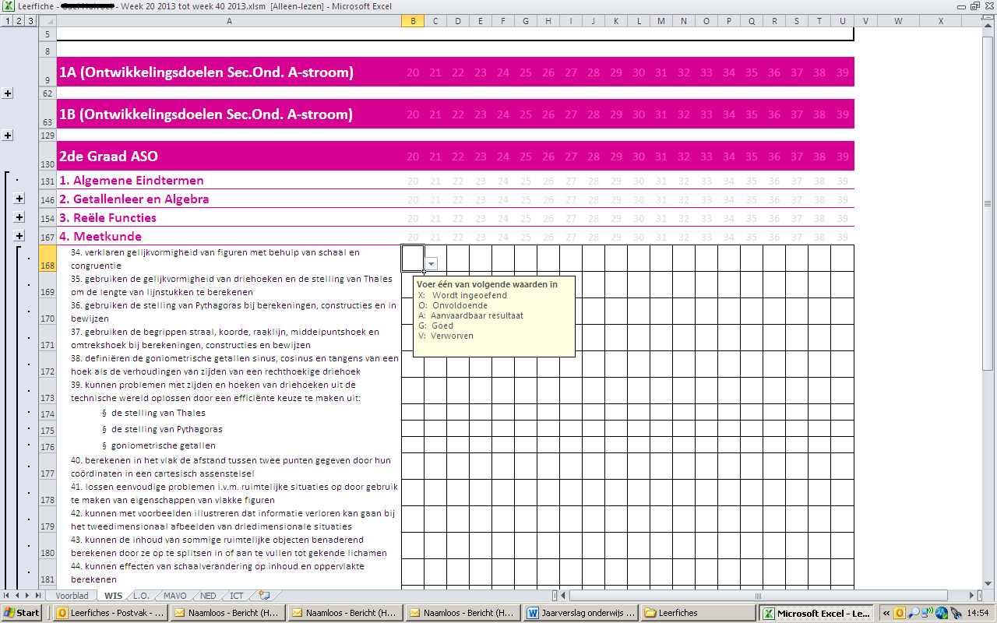

In gemeenschapsinstelling De Kempen werden voor alle vakken die er aangeboden worden leerfiches ontwikkeld. (Zie figuur 2) Tevens werd een leerfiche voor de leerattitude van de leerlingen gemaakt. Deze laatste is gebasseerd op de SAM-schaal (Schaal voor Attitude Meting). Tijdens een teamoverleg in de periode april-mei werden de leerkrachten vertrouwd gemaakt met deze leerfiches en werd de afstemming van deze documenten met de reeds bestaande documenten uit DOMINO besproken. De rest van het schooljaar was een experimenteerfase, welke werd afgerond met een evaluatiemoment in augustus.

Figuur 2 Leerfiche ‘Lichamelijke opvoeding’ vanuit gemeenschapsinstelling De Kempen
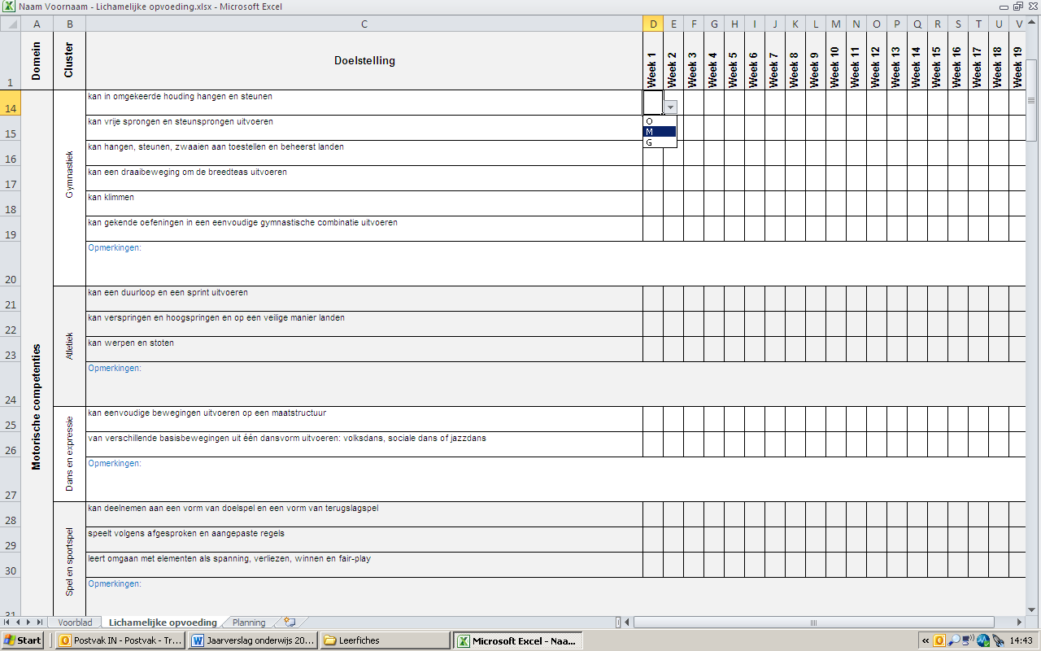

In het gesloten federaal centrum De Grubbe werd vertrokken vanuit de leerfiches ‘PAV 2de graad’ en ‘Leerattitude’ van gemeenschapsinstelling De Kempen. Deze werden afgestemd en aangepast aan de specifieke werking van De Grubbe. Er werd een variant gemaakt voor leerlingen uit het buitengewoon secundair onderwijs en voor anderstalige leerlingen (figuur 3). Ook ‘Leren leren’ vanuit de vakoverschrijdende eindtermen en ontwikkelingsdoelen, neemt een prominente plaats in. Proefdraaien in het gebruik van de leerfiches werd gedaan vanaf juni tot en met augustus, waarna een evaluatiemoment gepland werd.

Figuur 3 Leerfiche ‘Anderstaligen’ vanuit het gesloten federaal centrum De Grubbe
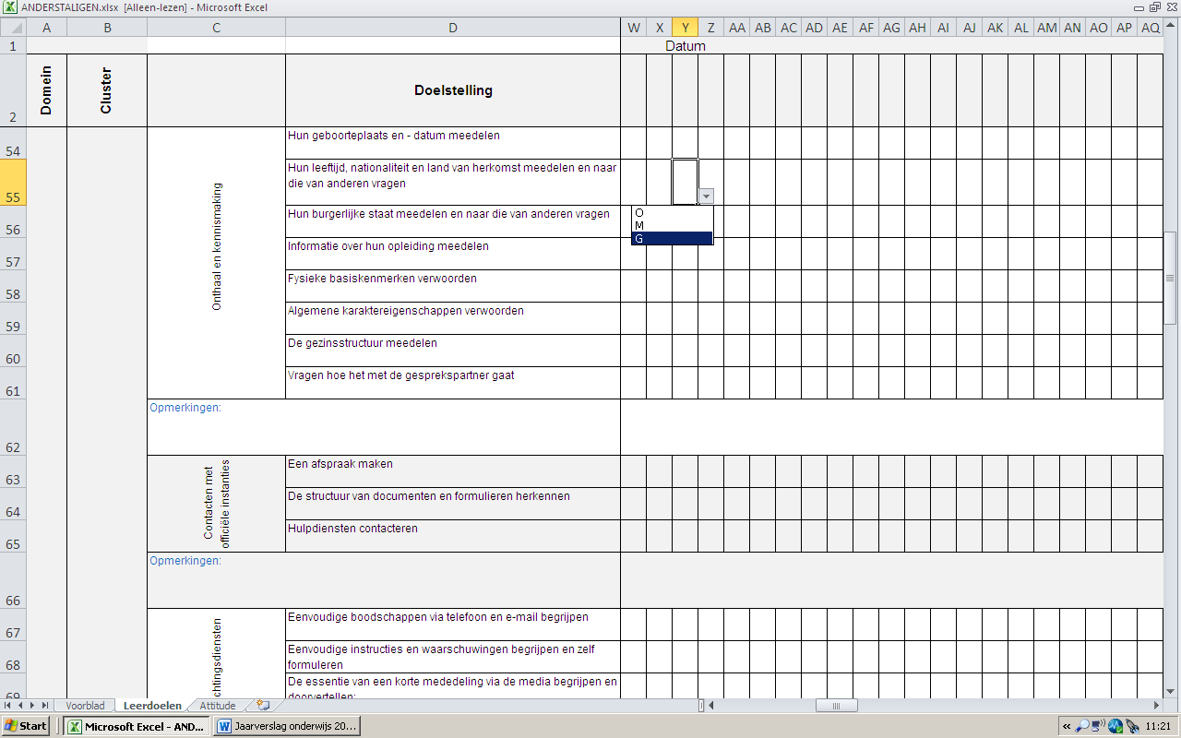

Welke weg hebben we nog te gaan?

Schooljaar 2013-2014 zal de start vormen van de uiteindelijke implementatie van de leerfiches.
Dit houdt in dat de leerfiches het onderwijsaanbod – zoals beschreven zal worden in het onderwijshandelingsplan – moet sturen. Leerkrachten halen er inspiratie uit voor hun aanbod aan de leerlingen. Het is een hulpmiddel om meer gericht werkpunten te formuleren en geen enkel aspect uit de Vlaamse eindtermen en ontwikkelingsdoelen in het volledige aanbod over alle leerlingen heen onaangeraakt te laten.
De leerfiches zijn een instrument om de onderwijsresultaten van de leerlingen op te volgen en te visualiseren. Dit werkt motiverend voor de leerling die zijn vorderingen en de weg die hij heeft afgelegd kan zien. Maar dit is tevens een noodzakelijk instrument voor de leerkrachten om de gestelde werkpunten in het onderwijshandelingsplan te evalueren en de evolutie ervan te beschrijven.
Ten derde vormen ze een efficiënt communicatiemiddel met de scholen. In de taal van het onderwijs wordt hen duidelijk gemaakt welke eindtermen en ontwikkelingsdoelen in de gemeenschapsinstelling werden nagestreefd en in welke mate de leerling deze heeft weten te behalen.
Op deze manier werken we aan de ons zelf opgelegde doelstelling bij te dragen aan een kwalificatiegericht onderwijs.

PEDAGOGISCHE
BEGELEIDINGSDIENSTEN



Situering

De onderwijsinspectie en de pedagogische begeleidingsdiensten vormen de keerzijde van dezelfde medaille. De onderwijsinspectie – een overheidsopdracht – die nagaat of scholen aan alle wettelijke kwaliteitsbepalingen voldoen. De pedagogische begeleidingsdiensten – een onderdeel van de verschillende onderwijskoepels – die vanuit het eigen pedagogisch project scholen ondersteunen om aan deze kwaliteitsbepalingen te voldoen. Zowel de opdrachten van de onderwijsinspectie als deze van de pedagogische begeleidingsdiensten worden omschreven in het decreet betreffende de kwaliteit van het onderwijs van 8 mei 2009.
Het Besluit van de Vlaamse Regering van 27 juni 1990 waarbij de voorwaarden worden vastgesteld waaronder in bepaalde Gemeenschapsinstellingen voor observatie en opvoeding en in onthaal- en oriëntatiecentra en in de observatiecentra, ressorterend onder de bijzondere jeugdbijstand, aan de leerplicht kan worden voldaan, bepaalt dat de onderwijsinspectie instaat voor de controle en het toezicht op het huisonderwijs in de gemeenschapsinstellingen. Van een pedagogische begeleiding is er echter geen sprake.
De engagementsverklaring van 7 februari 2012 tussen de minister bevoegd voor onderwijs, de minister bevoegd voor welzijn, de inrichters van de scholen en de CLB’s en het Agentschap Jongerenwelzijn / afdeling gemeenschapsinstellingen betreffende de onderlinge samenwerking met het oog op het optimaliseren van het onderwijsaanbod van de jongeren, vermeldt dat de ministers informatie uitwisselen over het vormingsaanbod dat binnen hun beleidsdomein aangeboden wordt.
Hierdoor voelden we ons geruggesteund om de pedagogische begeleidingsdiensten van het gemeenschapsonderwijs en van het Katholiek onderwijs te benaderen.

Voorbereidend traject

Op 11 september 2012 werd er een eerste keer afgesproken tussen de pedagogische begeleidingsdiensten van het GO! en van het Katholiek onderwijs en de afdeling gemeenschapsinstellingen. Tijdens dit overleg werd in eerste instantie gepraat over elkaars werking, werd de vraag van de gemeenschapsinstellingen naar ondersteuning verder uitgeklaard en werd er afgesproken dat de volgende zinvolle stap was dat de pedagogische begeleidingsdiensten zich een dag lieten onderdompelen in de werking van iedere gemeenschapsinstelling en het gesloten federaal centrum De Grubbe.
Op 5 december brachten de pedagogisch begeleiders een eerste bezoek aan het gesloten federaal centrum De Grubbe. Hier kregen ze een grondige toelichting over de werking, gevisualiseerd tijdens een aansluitende rondleiding doorheen het centrum. Tijdens deze rondleiding was er ook de mogelijkheid met enkele leerkrachten van gedachten te wisselen. Er werd geconcludeerd dat het onderwijs in De Grubbe op zoek was naar een rode draad doorheen hun gehele onderwijsaanbod. De doelstelling van de begeleiding zou dan zijn om de vakoverschrijdende eindtermen te gebruiken als kapstok voor de onderwijsactiviteiten, waarbij ‘leren-leren’ kan fungeren als kader voor de eigen lespakketten. De vakoverschrijdende eindtermen worden zo zowel een communicatiemiddel naar scholen, als een spiegel ter inspiratie.
Op 6 december was gemeenschapsinstelling De Zande aan de beurt. Ook daar kregen de pedagogisch begeleiders een toelichting over het reilen en zeilen binnen de gemeenschapsinstelling en werden de praktijk- en theorielokalen op beide campussen bezocht en kon er een praatje worden geslagen met de leerkrachten zelf. De leerlingen van de horecaklas verzorgden het middagmaal en konden zo praktijkervaring in hun vak opdoen. Gelijkaardig als in De Grubbe werd afgesproken dat het doel van de begeleiding zou zijn om de vakoverschrijdende eindtermen die voor het onderwijs een bekend referentiekader zijn, te leren koppelen aan de onderwijsactiviteiten in De Zande.
Op 11 december was De Kempen de gastheer. De opbouw van de dag was gelijkaardig als in De Grubbe en De Zande. In hun verslag drukken de pedagogisch begeleiders hun expliciete waardering uit voor het werk dat ze de leerkrachten zien leveren. Het is voor hen duidelijk dat deze doen wat er binnen het onderwijs van alle leerkrachten wordt verwacht. De vraag is echter hoe dit zichtbaar te maken aan de scholen waar de leerlingen naar terug-/doorstromen. Ook hier wordt ervoor gekozen de vakoverschrijdende eindtermen als referentiekader te leren hanteren.

Begeleiding

Op 19 februari namen de pedagogisch begeleiders deel aan de operationele actieplanning van het onderwijs in De Zande. Er werd gestart met een plenaire presentatie waarin de vakoverschrijdende eindtermen werden gekaderd en voorgesteld. Vervolgens werden er vanuit dit kader linken gelegd met projecten die in De Zande reeds waren uitgewerkt. Hierna volgde een reflectiemoment waarin werd nagegaan of de leerkrachten hun eigen werk herkennen binnen dit theoretisch kader. In een volgende fase werden in kleine groepjes de verschillende contexten uit de vakoverschrijdende eindtermen besproken; welk springt eruit, welk is prioritair? Er werd afgesloten met een opdracht vanuit de onderwijsdirectie. “Zet in het najaar een project op vanuit één van de vakoverschrijdende eindtermen en formuleer vanuit de context die men prioritair achtte, een lesactiviteit binnen het eigen leerdomein.”

Op 7 maart werd ook in De Grubbe van start gegaan met een presentatie over de vakoverschrijdende eindtermen. Hierbij werd – zoals afgesproken – extra aandacht besteed aan ‘leren-leren’ en werden ook linken gelegd naar de bestaande onderwijsactiviteiten in De Grubbe. Vervolgens werd, als intervisie, samen met de leerkrachten gezocht naar linken tussen het geheel van het onderwijsaanbod in De Grubbe.

Op 30 april werd voor de leerkrachten van De Kempen een studiedag georganiseerd. Gestart werd met het kader van de vakoverschrijdende eindtermen. Vanuit 2 lessenreeksen die de pedagogisch begeleiders waren opgevallen tijdens de voorbereidende fase, werd dit geconcretiseerd. Het tweede deel van de dag werd er gewerkt in kleine groepjes. Op basis van een ‘les’ die iedere leerkracht als voorbereiding had meegebracht, werd gebrainstormd hoe (één van) de vakoverschrijdende eindtermen meer prominent aanwezig te laten zijn in deze les, hoe dit te borgen en hoe dit te verbeteren. De dag werd afgesloten met een reflectie in middelgrote groepen. Welke ervaringen, gevoelens, meerwaarde, herkenbaarheid, hulpvragen, … leven er rond vakoverschrijdende eindtermen?

Leerkrachten aan het woord

Nadat de leerkrachten samen met de pedagogische begeleiders het hierboven omschreven traject doorlopen hadden, werd een evaluatieformulier ingevuld. In dit evaluatieformulier werd gepeild naar 4 aspecten.
- Voelden de leerkrachten zich voldoende geïnformeerd over het traject dat men samen met de pedagogische begeleidingsdiensten ging afleggen?
- Ervaren de leerkrachten de vakoverschrijdende eindtermen als een hanteerbaar referentiekader voor het onderwijs in de gemeenschapsinstellingen of het gesloten federaal centrum?
- Hoe hebben de leerkrachten de begeleiders ervaren?
- Hoe zien de leerkrachten een vervolgtraject?
Leerkrachten voelen zich op alle campussen voldoende geïnformeerd over het traject dat ze met de pedagogische begeleidingsdiensten gingen lopen. (grafiek 1) Campus De Hutten kende de grootste groep leerkrachten die zich onvoldoende geinformeerd vindt. De verwachtingen van de leerkrachten zijn dat het gaat over het leren hanteren van de vakoverschrijdende eindtermen als leidraad, dat men meer informatie krijgt over eindtermen en leerplannen en dat we dezelfde taal leren spreken als in het regulier onderwijs. De agenda, de concrete aanpak, de situering tussen allerhande andere opleidingen en het verdere verloop zijn aspecten die de leerkrachten als onduidelijk naar voor schoven. Het verspreiden van de agenda, het voorbereiden van dergelijke dagen tijdens een onderwijsvergadering of een briefing en het beter omschrijven van de te bereiken doelstellingen zijn adviezen die ze meegeven.

Grafiek 1 Voelen de leerkrachten zich geïnformeerd over het traject?

De verwachtingen van de leerkrachten van De Grubbe en campus De Markt werden het best ingelost. (Grafiek 2) In De Zande waren de meningen van de leerkrachten meer gelijkmatig verdeeld over de bovenste helft van de beoordelingsschaal. Op campus De Hutten sprak men zich het minst positief uit over de vraag of het gelopen traject hun verwachtingen had ingelost en antwoordde men eerder neutraal.

Grafiek 2 Werden de verwachtingen van de leerkrachten ingelost?

De vakoverschrijdende eindtermen herkennen de leerkrachten vanuit hun eigen praktijk. Hierover is men het in alle campussen eens (grafiek 3). Enkel de leerkrachten op campus De Hutten spreken er zich iets minder positief – maar nog geenszins negatief – over uit.

Grafiek 3 Vinden de leerkrachten de vakoverschrijndende eindtermen herkenbaar?

Ook op de vraag of de vakoverschrijdende eindtermen een referentiekader kunnen bieden dat als rode draad kan dienen voor het gehele onderwijsaanbod in de gemeenschapsinstellingen, antwoordt men positief. Grafieken 4 en 5 laten zien dat leerkrachten de vakoverschrijdende eindtermen iets meer als steun zien bij het ontwikkelen van het eigen lesaanbod dan bij het opzetten van projecten.

Grafiek 4 Bieden de vakoverschrijdende eindtermen de leerkrachten ondersteuning voor hun lessen?

Grafiek 5 Bieden de vakoverschrijdende eindtermen de leerkrachten ondersteuning voor projecten?

Over het algemeen zijn de leerkrachten best tevreden over de vakoverschrijdende eindtermen en het kader dat ze bieden om het gehele onderwijsaanbod binnen de gemeenschapsisntellingen en gesloten federaal centrum De Grubbe met elkaar te verbinden. (Zie grafiek 6)

Grafiek 6 De globale beoordeling van de leerkrachten over de bruikbaarheid van de vakoverschrijdende eindtermen in de gemeenschapsinstellingen of gesloten federaal centrum.

Focussen we op de pedagogische begeleiders dan wordt hun kennis van zake - zoals grafiek 7 aantoont - erg hoog ingeschat. Ook hun aanpak wordt als goed beoordeeld; de leerkrachten van campus De Hutten vonden deze eerder voldoende. (Grafiek 8) Dit ook zo voor de ruimte en de aandacht die ze besteedden aan de vragen van onze leerkrachten. (Zie grafiek 9)

Grafiek 7 Beoordeling door de leerkrachten van de kennis van de begeleider.

Grafiek 8 Beoordeling door de leerkrachten van de aanpak van de begeleider.

Grafiek 9 Beoordeling door de leerkrachten van de ruimte die de begeleider bood voor het stellen van vragen.

Globaal genomen waren de leerkrachten zeer positief over de pedagogisch begeleiders, zoals te zien in grafiek 10. De leerkrachten van campus De Hutten – en in mindere mate deze van de campus te Beernem - antwoordden eerder neutraal.

Grafiek 10 Globale beoordeling door de leerkrachten van de begeleider

Hoe gaan leerkrachten met de vakoverschrijdende eindtermen aan de slag, De meesten onder hen gaven aan dit referentiekader te hanteren voor hun lessen en in mindere mate voor het opzetten van projecten. Ook het gebruiken van deze eindtermen voor het ontwikkelen van de leerfiches, het gebruik maken ervan in verslaggeving en in hun communicatie met scholen worden vaak aangehaald.
Maar men geeft aan nood te hebben aan ondersteuning. Hierbij denkt men aan het opzetten van projecten om samen met de vakoverschrijdende eindtermen aan de slag te gaan, bijkomende studiedagen of studiebezoeken in scholen of centra die als voorbeeld kunnen fungeren, het oefenen en bespreken in groep, het ontwikkelen van een visie op het gebruik van de vakoverschrijdende eindtermen of het hebben van een schoolplan en het vertalen van deze vakoverschrijdende eindtermen in de onderwijshandelingsplannen van de leerlingen.
De noden die de leerkrachten bij zichzelf ervaren, zijn het onvoldoende vertrouwd zijn met de vakoverschrijdende eindtermen, onvoldoende voorbereid zijn, onvoldoende inspiratie om ze in de praktijk om te zetten, nog geen linken kunnen leggen tussen de verschillende eindtermen en het gevoel nood te hebben aan oefening om ermee aan de slag te gaan.
Binnen hun team ervaren ze het ontbreken van een eenduidige visie of een eenduidig referentiekader. Ze geven aan dat eensgezindheid, samenwerking, vakoverschrijdend werken en ondersteuning wel eens wil ontbreken. Essentiele zaken om het werken met de vakoverschrijdende eindtermen in de praktijk om te zetten. Tijdsgebrek wordt ook aangehaald als een groot struikelblok.
Hoe wil men deze noden zelf aanpakken? Over alle campussen heen werd meest aangehaald dat men zelf initiatief ging nemen om een vakoverschrijdende samenwerking op te starten. Andere initiatieven waren het zelf op zoek gaan naar verdere informatie en – al oefenend – de vakoverschrijdende eindtermen levend te maken in de eigen klaspraktijk. Hoe men dit laatste zou doen werd niet beschreven.
De leerkrachten gaven ook verwachtingen ten aanzien van hun onderwijsdirectie aan. Overleg, ondersteuning, ruimte om te experimenteren, feedback, vorming en tijd waren de elementen waarover men sprak.
Verwachtingen ten aanzien van de afdeling waren minder duidelijk. Het (laten) verzorgen van informatie, vorming en het mogelijk maken dat ervaringen tussen de verschillende campussen wordt gedeeld, was hier de teneur.

Evaluatie

De pedagogische begeleidingsdiensten brachten eenzelfde verhaal. “Hoe de vakoverschrijdende eindtermen zien als bril die het onderwijsaanbod binnen de gemeenschapsinstellingen met elkaar verbindt?” Hierbij werd rekening gehouden met de specificiteit van iedere gemeenschapsinstelling en het gesloten federaal centrum De Grubbe.
Linken werden gelegd tussen onderwijs en welzijn. Dit was zeer verhelderend. De gemeenschapsinstellingen en het gesloten federaal centrum De Grubbe maakten kennis met topics die binnen het onderwijs leven en de manier waarop scholen deze trachten te implementeren. De pedagogische begeleidingsdiensten werden ondergedompeld in de werking van een gemeenschapsinstelling of gesloten federaal centrum en moesten vaststellen hoe de werking er verschilt van deze in scholen. Ondanks deze verschillen stelden ze vast dat de leerkrachten intuïtief en creatief vorm gaven aan wat ook van leerkrachten in het reguliere onderwijs werd verwacht.
In hun aanpak vertrokken de pedagogische begeleiders van wat er in de GI aanwezig was, van wat ze gezien hadden tijdens de voorbereidende fase. Hun aanpak was er geen van ‘alles moet anders’ Het was er één van ‘laten we dat wat we goed doen vertalen in onderwijstermen, zodat het zichtbaar wordt voor scholen’. Deze positieve bekrachtiging van de inspanningen die onze leerkrachten elke dag leveren, wordt zeer geapprecieerd.
Deze samenwerking met de pedagogische begeleidingsdiensten was een experiment waarin alle partners veel van elkaar geleerd hebben. Het onderwerp betrof de vakoverschrijdende eindtermen. Gezien deze positieve samenwerking willen we de bruggen met onderwijs verder uitbouwen. Niet enkel met scholen en CLB’s, maar ook de onderwijsinspectie en de pedagogische begeleidingsdiensten. Zo blijven we optimaal op de hoogte van alle vernieuwingen binnen het onderwijs.
Welke topics leven er nog binnen het onderwijs van de gemeenschapsinstellingen of het gesloten federaal centrum waarbij de pedagogische begeleidingsdiensten een ondersteunende rol kunnen spelen?
Hoe brengen we afstemming in het onderwijsaanbod van de gemeenschapsinstellingen en het gesloten federaal centrum De Grubbe? Hoe ontwikkelen we een eensluidend schoolplan en hoe brengen we dit in de praktijk? Hoe bekwamen we onze leerkrachten in didactische onderwijsvormen die aansluiten bij (de diversiteit van) ons doelpubliek? Hoe kunnen we onze leerkrachten een vakinhoudelijke ondersteuning bieden? Hoe bekwamen we onze leerkrachten in het evalueren? Hoe optimaliseren we het verloop van de klassenraden? Hoe bevorderen we uniformiteit in het schoolteam? Hoe bouwen we een specifiek zorgbeleid binnen ons onderwijs uit? Hoe gaan we om met leerstoornissen? Hoe remediëren en differentiëren? Hoe ontwikkelen we een hanteerbaar aanbod voor anderstalige jongeren? Hoe komen we tot een voor het vervolgonderwijs zinvolle verslaggeving?
Maar ook wij willen onze expertise delen met de scholen door mee te werken aan bijvoorbeeld vormingspakketten, studiedagen, begeleidingen, … Door expertise met elkaar te delen, slaan we bruggen tussen onderwijs en welzijn met als doel een rijker aanbod te voorzien voor de jongeren waarvoor we tot het uiterste gaan!

ENGAGEMENTSVERKLARING



Situering

Een opname van een jongere in een gemeenschapsinstelling of gesloten federaal centrum betekent voor hem een breuk op velerlei vlakken. Wat betreft onderwijs wordt zijn schoolloopbaan doorbroken, valt de begeleiding vanuit het CLB stil en vervalt de brede zorg waarmee individuele leerkrachten, leerlingbegeleiders, enz. hem omringen.
Om een antwoord te bieden op de vraag hoe het onderwijs in een gemeenschapsinstelling of gesloten federaal centrum een schakel kan vormen binnen de schoolloopbaan van iedere leerling, zijn zowel de ministers bevoegd voor onderwijs als voor welzijn, de inrichters van de scholen en centra voor leerlingbegeleiding, als de afdeling gemeenschapsinstellingen samen het engagement aangegaan om een onderwijstraject op maat van deze leerlingen uit te bouwen.
In februari 2013 zijn de geleverde inspanningen voor het eerst geëvalueerd en werden afspraken gemaakt zodat de genomen engagementen leiden tot een zichtbaar betere integratie van de leerlingen op hun school.

Evaluatie engagemenstverklaring

Op 21 februari 2013 werd voor het eerst een evaluatie gehouden van de engagemenstverklaring uit 2012 tussen de ministers bevoegd voor onderwijs en voor Welzijn, de inrichters van de scholen en de CLB’s en de afdeling gemeenschapsinstellingen.
De engagementen van iedere partner werden overlopen.
Voor wat de ministers betreft waren dit de inspanningen rond naadloze, flexibele trajecten, de aanstelling van de functie van leerlingbegeleider, het regelgevend kader voor het onderwijs in de gemeenschapsinstellingen, het toezicht door de onderwijsinspectie en de communicatie rond de engagemenstverklaring.
Vanuit de gemeenschapsinstellingen werden aan de hand van het jaarverslag 2011-2012 over het onderwijs in de gemeenschapsinstellingen de activiteiten van de leerlingbegeleider toegelicht, alsook de ervaren moeilijkheden.
De inrichters van de scholen en de CLB’s haalden de communicatiekanalen aan waarmee ze hun scholen hebben geïnformeerd over de genomen engagementen.
Meer in detail werd ingegaan op het verblijfsattest voor de scholen, het responsabiliseren van de ouders, het inrichten van studiedagen, de rol van het CLB, de leerfiches die de gemeenschapsinstellingen aan het ontwikkelen zijn, het voorbereiden van de terugkeer naar school en het opzet van het tevredenheidsonderzoek voor de scholen.

Tevredenheidsonderzoek

Om een beter beeld te krijgen over hoe scholen naar de gemeenschapsinstellingen kijken en hoe zij een samenwerking met ons ervaren, werd ervoor geopteerd een tevredenheidsonderzoek te verrichten. Een selectie van de scholen waarvan een leerling tijdens het schooljaar 2012-2013 in gemeenschapsinstelling De Zande - campus Ruiselede of gemeenschapsinstelling De Kempen - campus De Markt, werd opgenomen én waarvan het verblijf tijdens datzelfde schooljaar reeds werd beëindigd, kregen de vraag mee te werken aan dit onderzoek.
Het onderzoek verliep aan de hand van een onlinebevraging, welke bestond uit 4 delen:
- de leerling, zijn schoolse situatie, eventuele moeilijkheden op school en de reeds opgezette begeleiding,
- de periode rond de opname van de leerling in de gemeenschapsinstelling, het uitwisselen van contactgegevens, het verblijfsattest en afspraken i.v.m. de leerdoelen voor het onderwijs in de gemeenschapsinstelling,
- de samenwerking tijdens het verblijf van de leerling in de gemeenschapsinstelling, de moeilijkheden onderweg en het nakomen van afspraken
- en het voorbereiden van de stap terug naar school.

Respons

Elke geselecteerde school werd telefonisch benaderd met de vraag of ze bereid waren aan deze bevraging deel te nemen. Afspraken werden gemaakt over wie de bevraging werd toegestuurd. Wat betreft De Zande werden zo in de 18de week 46 scholen aangeschreven, waarvan 76% de vragenlijst effectief invulden. De scholen van de leerlingen vanuit De Kempen werden pas in de 21ste week uitgenodigd om deel te nemen. De responsgraad daar bedroeg 62%. (Zie grafiek 1)

Grafiek 1 Responsgraad

Aan alle scholen die de vragenlijst niet of slechts partieel hadden ingevuld, werd in week 24 per email een herinnering gestuurd. Zoals grafiek 2 toont, betekende dit voor De Zande een tweede golf waarin scholen alsnog aan het tevredenheidsonderzoek deelnamen. Omdat voor De Kempen de initiële startdatum en de herinnering kort op elkaar volgden, is daar enkel één periode te onderkennen waarop de scholen de vragenlijst hebben ingevuld. Dit is mogelijk de verklaring van de iets lagere responsgraad voor De Kempen.

Grafiek 2 Spreiding over de verschillende weken van het beantwoorden van de vragenlijst

De leerlingen

De leeftijd van de leerlingen is voor beide gemeenschapsinstellingen gelijkaardig. Zoals grafiek 3 toont zijn het aantal leerlingen die in 1995 geboren zijn, het grootst in gemeenschapsinstelling De Zande. Gemeenschapsinstelling De Kempen kent enkele uitschieters die ofwel in 1994 of 2000 geboren zijn en tijdens het schooljaar 2012-2013 respectievelijk 18/19 en 12/13 jaar oud zijn.

Grafiek 3 Geboortejaar van de leerlingen

Grafiek 4 toont dat het overgrote deel van de leerlingen ingeschreven is in het voltijds of deeltijds beroeps secundair onderwijs en het buitengewoon onderwijs. Leerlingen uit de A- of de B-stroom van de eerste graad van het secundair onderwijs, het technisch secundair onderwijs en het kunst secundair onderwijs vormen een minderheid. Leerlingen die algemeen secundair onderwijs volgden, kwamen in dit onderzoek niet voor.
Vergelijken we dit met de bevindingen 2010 (niet gepubliceerd eindrapport verbindingsfunctionarissen), dan stellen we een stijging van de leerlingen uit het buitengewoon secundair onderwijs en uit het deeltijds beroeps secundair onderwijs vast van respectievelijk 6 en 7% en een daling van de leerlingen uit de B-stroom met 6%.

Grafiek 4 Onderwijsvormen waaruit de leerlingen afkomstig zijn

Bekijken we de studiegebieden waartoe de studierichtingen die de leerlingen op school volgen, behoren, dan zien we in grafiek 5 dat ‘bouw’ en ‘mechanica-elektriciteit’ koploper zijn. ‘Handel’ en ‘Voeding’ staan op de tweede plaats. Leerlingen die tot geen studiegebied behoren, situeren zich vaak in de eerste graad van het secundair onderwijs of in een observatiejaar van het buitengewoon onderwijs. Vergelijken we de verschillende gemeenschapsinstellingen, dan stellen we vast dat de leerlingen uit gelijkaardige studiegebieden komen. Enkel ‘voeding’ en ‘geen studiegebied’ zijn in De Zande meer prominent aanwezig, terwijl dit in De Kempen – in mindere mate - voor ‘Handel’ het geval is.

Grafiek 5 Studiegebieden waaruit de leerlingen afkomstig zijn

Grafiek 6 toont dat 82% van de leerlingen reeds voor het verblijf in de gemeenschapsinstelling ingeschreven was in de bevraagde school en dus gewoon terug naar hun eigen school is gegaan. 16% werd tijdens zijn verblijf in de gemeenschapsinstelling in de school ingeschreven. Voor 2% vond dit plaats op het einde van zijn verblijf.

Grafiek 6 Tijdstip van inschrijving op school

In de gevallen waar de leerling reeds was ingeschreven op school vóór het verblijf in de gemeenschapsinstelling geeft 71% van de scholen aan weet te hebben gehad van de problemen waarmee de leerling kampte en die uiteindelijk geleid hebben tot de plaatsing in een gemeenschapsinstelling. 21% van de scholen geeft aan het gevoel te hebben gehad dat er iets mis was zonder precies te weten wat. Voor 8% kwam de plaatsing totaal onverwacht.

Grafiek 7 Percentage van de scholen die weet hadden van de problemen van de leerling

Vertoonde de leerling problemen op school, dan situeren deze zich vooral op het vlak van spijbelen en gedrag, zoals grafiek 8 toont. Slechte schoolresultaten en leerproblemen staan op de 3de en 4de plaats. Andere vermelde redenen waren vooral een gebrek aan motivatie, middelengebruik, het niet aanvaarden van gezag, maar vooral manipulatief, opstandig en agressief gedrag. Deze problemen staan vaak niet op zichzelf, maar komen in combinatie met elkaar voor.

Grafiek 8 Problemen op school

Om deze problemen op school het hoofd te bieden werd – zie grafiek 9 - voor 75% van de leerlingen door de school en/of het centrum voor leerlingbegeleiding een begeleiding opgestart of geïnitieerd. Dit kon het inschakelen van het Comité voor Bijzondere Jeugdzorg zijn, gezinsbegeleiding, rots en water training, een persoonlijk ontwikkelingstraject, trajectbegeleiding, begeleiding door het CLB, een contract of volgkaart, individuele gesprekken, gesprekken met de ouders, het aanleggen van een spijbeldossier, het inschakelen van de jeugdbrigade of het centraal aanmeldpunt Antwerpen, time-out, … zijn.

Grafiek 9 Percentage van de leerlingen met een begeleiding door het CLB of de school

Voor 15% van de leerlingen was de begeleiding afgerond, maar zonder succes.
Voor 57% van de leerlingen was de begeleiding door de school en/of het CLB nog lopende op het moment van opname. Slechts voor 8% van deze leerlingen gaf de school aan dat er een positieve evolutie merkbaar was; voor 49% niet. (Zie grafiek 10) Er werd geen enkele keer aangegeven dat een begeleiding succesvol werd beëindigd.

Grafiek 10 Beoordeling van de begeleiding door het CLB of de school

De opname

Eén van de eerste taken van de gemeenschapsinstelling is het op de hoogte stellen van de school dat de leerling een tijd niet meer de lessen zal bijwonen. (Indien deze leerling hiertoe zijn toestemming geeft.)

Grafiek 11 Percentage waarin de scholen op de hoogte zijn gebracht van de opname van de leerling in de GI

Grafiek 11 toont aan dat in 67% van de opnames de scholen aangeven dat dit gebeurd is. Wat gemeenschapsinstelling De Zande betreft, gebeurt dit frequenter dan in gemeenschapsinstelling De Kempen. (72% t.o.v. 63%)
Wordt men verwittigd, dan geven bijna alle scholen aan dat het tijdsbestek waarin dit gebeurt aanvaardbaar is. (Zie grafiek 12)

Grafiek 12 Percentage waarin de scholen het tijdsbestek van de verwittiging aanvaardbaar vonden

Tijdens de eerste gesprekken worden scholen ingelicht over het reilen en zeilen binnen een gemeenschapsinstelling. Grafiek 13 geeft weer dat 60% van de scholen de informatie die men tijdens dat gesprek krijgt, voldoende vindt. Ten aanzien van gemeenschapsinstelling De Zande is men het meest positief wat betreft de verkregen informatie.
Indien een school meer informatie wenst, gaat dit in dalende lijn van belangrijkheid over de verblijfsduur, het wettigen van de afwezigheid op school, de vorderingen van de leerling, de contactpersoon, overplaatsingen bvb. vanuit De Grubbe en de reden tot plaatsing en of de leerling een gevaar betekent voor de maatschappij.

Grafiek 13 Percentage waarin de scholen voldoende informatie over de GI kregen

Wat betreft het onderwijs dat in de gemeenschapsinstelling wordt geboden (grafiek 14) geeft één derde van de scholen aan reeds vertrouwd te zijn met dit aanbod. Eén derde zegt tijdens de eerste contacten voldoende informatie te hebben ontvangen. En één derde had nog onbeantwoorde vragen. Deze vragen hadden zowel betrekking op de organisatie van het onderwijs in de gemeenschapsinstelling, het aanbod dat een leerling werd geboden en de vorderingen die hij al dan niet had gemaakt.

Grafiek 14 Percentage waarin de scholen informatie over het onderwijsaanbod in de GI hebben gekregen

Vreemd genoeg geeft 78% van de scholen wel aan het gevoel te hebben dat men vragen kon stellen. (Grafiek 15) Dit meer in De Zande dan in De Kempen. Had men het gevoel geen vragen te kunnen stellen, dan lag dat aan het initieel niet contacteren van de school door de gemeenschapsinstelling, het niet weten wie de contactpersoon was, het communiceren met de gemeenschapsinstelling via de ouders van de leerling of de korte verblijfsduur.

Grafiek 15 Percentage waarin de scholen vonden vragen kunnen stellen

Om de leerling in regel te stellen met de wet op de leerplicht krijgen de ouders reeds bij de opname van de leerling een verblijfsattest. Met dit verblijfsattest kunnen zij de afwezigheid van hun kind op school wettigen.
Op de vraag of ze dit verblijfsattest via de ouders hebben ontvangen, reageren de scholen in slechts 34% positief. (Grafiek 16) Ouders van leerlingen in gemeenschapsinstelling De Kempen doen het significant beter dan deze vanuit De Zande (49% t.o.v. 8%)

Grafiek 16 Percentage van de scholen die een verblijfsattest via de ouders hebben gekregen

Naast de eerste contactname met de school en het wettigen van de afwezigheid van de leerling op school is het de taak van de leerlingbegeleider een samenwerking tussen de school en de GI op te zetten om samen te bepalen welke de relevante onderwijsdoelstellingen zijn en hoe iedereen hieraan kan bijdragen. Grafiek 17 geeft weer dat voor 53% van de leerlingen de school antwoordt betrokken te zijn geweest in een samenwerking met de GI. Voor gemeenschapsinstelling De Zande loopt dit op tot 61%; voor gemeenschapsinstelling De Kempen is dit voor 47% van de leerlingen.

Grafiek 17 Percentage waarin scholen betrokken werden in een samenwerking met de GI

Gaat het over het weet hebben van de leerdoelen die het onderwijs binnen de GI nastreeft, dan daalt dit percentage tot gemiddeld 17%. (Grafiek 18) Na een initiële contactname en een vraag tot samenwerking worden scholen onvoldoende op de hoogte gehouden van de doelen die het onderwijs in de gemeenschapsinstelling nastreeft.

Grafiek 18 Percentagen waarin de scholen wisten aan welke leerdoelen het onderwijs in de GI werkte

Spreken we over de concrete acties die van scholen verwacht werden – zie grafiek 19 - dan geeft 51% van de scholen aan duidelijk te weten wat te doen. Het gaat dan vooral over het bezorgen van schoolboeken of –materialen en het organiseren van examens.

Grafiek 19 Percentage van de scholen die wisten wat van hen verwacht werd

Slechts één derde van de scholen geeft aan in dit alles een taak voor het CLB te zien. Deze taak kadert dan vooral in de continue opvolging van de leerling; ook na de terugkeer uit de gemeenschapsinstelling. (Zie grafiek 20)

Grafiek 20 Percentage van de scholen die een taak voor het CLB weggelegd zagen

De contactpersoon voor de scholen in de GI is de leerlingbegeleider. Grafiek 21 geeft weer dat dit voor 64% van de scholen duidelijk is. Binnen deze groep is voor +/- 80% duidelijk hoe de leerlingbegeleider te bereiken. (Grafiek 22)

Grafiek 21 Percentage van de scholen voor wie de contactpersoon duidelijk was

Grafiek 22 Percentage van de scholen voor wie de coördinaten van de contactpersoon duidelijk waren

Grafiek 23 geeft de gebruikte communicatiekanalen weer. Scholen prefereren afspraken te maken per e-mail (81%) of via de telefoon (76%). De derde plaats wordt ingenomen door face-to-face-overleg met 12%. Opmerkelijk presteert een schooleigen platform, zoals smartschool, bijzonder slecht (5%). De fax blijkt op sterven na dood en beperkt zich vaak tot het (terug) bezorgen van examens tijdens de examenperiode.

Grafiek 23 Communicatiemiddel dat scholen prefereren

Het verblijf

Grafiek 24 toont aan dat er voor gemiddeld 41% van de leerlingen afspraken werden gemaakt tussen de school en de gemeenschapsinstelling. De redenen die scholen aanhaalden om geen afspraken te maken, waren een gebrekkig overleg of een fout gelopen communicatie met de gemeenschapsinstellingen, de onduidelijkheid rond schoolse perspectieven, de korte verblijfsduur, de onmogelijkheid een bepaalde studierichting in de gemeenschapsinstelling aan te bieden en het niet vertrouwd zijn van de school met de (pas ingeschreven) leerling.

Grafiek 24 Percentage van de scholen waarmee samenwerkingsafspraken werden gemaakt

De afspraken die gemaakt worden, hebben vooral betrekking op het informeren over het leertraject op school, het uitwisselen van leerstof, cursussen en bundels, het bezorgen van opdrachten, onderlinge afspraken, bvb tussen de praktijkleerkrachten en het afleggen van examens.

Grafiek 25 Percentage waarin de scholen de afspraken konden nakomen

In gemiddeld 86% van de gevallen kon de school de gemaakte afspraken nakomen. (grafiek 25) 24% van de scholen ondervond hierbij problemen. (grafiek 26) Deze waren het plots overplaatsen van de leerling naar een andere voorziening, het werken met de consulent als tussenpersoon, het niet (volledig) kunnen maken van praktijkopdrachten in de instelling en het niet terug ontvangen van opgestuurd lesmateriaal.

Grafiek 26 Percentage waarin de scholen problemen tegenkwamen

Op de vraag of de gemeenschapsinstellingen hun afspraken zijn nagekomen antwoorden de scholen voor De Zande in 100% van de gevallen bevestigend; voor De Kempen in 88% van de gevallen. (Zie grafiek 27)

Grafiek 27 Percentage waarin de GI de afspraken is nagekomen

Grafieken 28 en 29 geven weer of scholen andere verwachtingen hadden ten aanzien van de gemeenschapsinstellingen of dat ze liever andere doelstellingen hadden zien nastreven in de gemeenschapsinstelling.

Grafiek 28 Percentage waarin de scholen andere verwachtingen hadden ten aanzien van de GI

Scholen geven vooral weer dat de aanpak van het gedrag van de leerling en de aanpak van zijn problematiek belangrijk is. Een snelle, open en duidelijke communicatie en overleg met de school wordt als essentieel ervaren. Tijdens het verblijf verwacht men vooral feedback over de vorderingen van de leerlingen. Op het einde van het verblijf is aandacht voor de terugkeer naar school belangrijk; één van de scholen spreekt over een ‘overgangsperiode’.

Grafiek 29 Percentage waarin de scholen achteraf beschouwd andere doelstellingen zouden willen nastreven

De stap terug naar school

Voor 47% van de leerlingen werden acties ondernomen om de stap naar school voor te bereiden. Grafiek 30 toont aan dat dit voor de leerlingen uit gemeenschapsinstelling De Kempen het meest frequent werd gedaan (53%). Redenen om de stap niet voor te bereiden zijn divers. Grafiek 31 geeft deze weer. Zo bestaat er de mogelijkheid dat de leerling naar een andere school moet, bvb. als gevolg van het hulpverleningstraject, de onduidelijkheid of en wanneer de leerling zal terugkeren en het bereiken van de meerderjarigheid waarbij de leerling stopt met school.

Grafiek 30 Percentage waarin de stap naar school werd voorbereid

Frequent wordt aangehaald, vooral voor leerlingen uit gemeenschapsinstelling De Zande, dat de leerling - alhoewel verwacht - niet is teruggekeerd naar de school. Dit is echter geen reden om de terugkeer niet voor te bereiden, maar zou een oproep moeten zijn dit wel te doen. Ook de aangehaalde reden dat de gemeenschapsinstelling hier niet om gevraagd heeft, duidt op een misverstand. Het is vooral aan de scholen om aan te geven wat zij of de leerling nodig hebben om de lessen op school terug aan te vatten en hoe zij dit praktisch willen zien verlopen. De terugkeer naar school voorbereiden is iets waar de gemeenschapsinstelling aan kan meewerken, maar nooit volledig op zich kan nemen. De school blijft hier de cruciale sleutelfiguur.

Grafiek 31 Redenen waarom de stap naar school niet werd voorbereid

Hoe wordt de stap naar school voorbereid? De analyse van de veelheid aan antwoorden wordt weergegeven in grafiek 32. Meestal gebeurt dit door middel van een voorafgaand gesprek. Dit kan met de gemeenschapsinstelling zijn, maar ook met de leerling en/of zijn ouders. In enkele gevallen worden de afspraken die men maakt, of de regels die de school oplegt, vastgelegd in een contract. De voorbereiding van de terugkeer naar school beperkt zich – telkens in een 15% van de gevallen - tot het louter op de hoogte houden van de school over het vertrek van de leerling of het doorgeven van de contactgegevens bij een transfer naar een andere voorziening.

Grafiek 32 Inhoud van de voorbereiding van de stap terug naar school

In de gevallen waar er afspraken rond de terugkeer naar school werden gemaakt, heeft de leerling zich er in gemiddeld 81% van de gevallen aan gehouden. Grafiek 33 laat zien dat leerlingen vanuit gemeenschapsinstelling De Kempen zich het meest aan hun afspraken hielden: 84% ten opzichte van 79% vanuit gemeenschapsinstelling De Zande.

Grafiek 33 Percentage waarin de leerling zich aan de afspraken rond de stap teug naar school heeft gehouden

Grafiek 34 geeft weer dat gemiddeld 36% van de ondervraagde scholen de stap naar school liever anders hadden zien verlopen. Tijd maken voor een voorafgaand overleg met de gemeenschapsinstelling en de leerling om afspraken rond de terugkeer concreet te maken wordt het meest vermeld. ‘Meer informatie’ komt ook vaak ter sprake. Welke informatie de school dan net wil krijgen, wordt niet geëxpliciteerd. Enkele scholen stellen een geleidelijke terugkeer naar school voor, via een gestructureerd residentieel traject, een opbouwende deelname aan de lessen op school en/of een periode van schoollopen vanuit de gemeenschapsinstelling.

Grafiek 34 Percentage waarin de school achteraf beschouwd de stap naar school anders had willen voorbereiden

Het percentage leerlingen dat op het moment van de bevraging nog steeds een regelmatige leerling was op de school is onthutsend. Gemiddeld 39% van de leerlingen volgt de lessen niet meer in de school naar waar men vanuit de gemeenschapsinstelling is vertrokken. Grafiek 35 toont dat de leerlingen vanuit gemeenschapsinstelling De Kempen dit iets vaker wel doen dan vanuit De Zande.

Grafiek 35 Percentage van de leerlingen die nog steeds een regelmatige leerling zijn

Redenen hiertoe zijn het veranderen van studierichting of school, een nieuwe plaatsing in een voorziening, tuchtmaatregelen, gestopt met school bij meerderjarigheid, gewoon verdwenen of men is nooit komen opdagen.

Grafiek 36 Redenen waarom een leerling niet langer op school verblijft

Leerlingen die wel nog regelmatig schoollopen vragen in gemiddeld 78% van de gevallen extra aandacht. Voor leerlingen vanuit gemeenschapsinstelling De Kempen loopt dit zelfs op tot 84 %.(Grafiek 37)

Grafiek 37 Percentage van de leerlingen die extra aandacht vragen

Bij de elementen die om extra aandacht vragen, staat het algemeen gedrag van de leerling op de eerste plaats. Spijbelen staat op de tweede en een gebrek aan motivatie vervolledigt de top drie. Het gebrek aan schoolse attitudes - zoals bv. op tijd komen - het inhalen van achterstanden, de gebrekkige communicatie met de ouders en het invullen van het werkplekleren in het deeltijds beroeps secundair onderwijs zijn andere aspecten die extra aandacht vanuit de school vragen.

Algemene tevredenheid

Al bij al, hoe tevreden zijn de scholen over de gemeenschapsinstellingen? Grafiek 38 geeft weer dat de groep scholen die aangeven tevreden te zijn met de gemeenschapsinstellingen het grootst is in De Zande. De scholen die tevreden of eerder tevreden hebben aangeduid, bedraagt er 66% ten aanzien van 48% voor De Kempen. De groep scholen die eerder ontevreden of ontevreden waren, zijn voor beide instellingen gelijk (+/- 20%). De groep die neutraal stond ten opzichte van de samenwerking was het grootst in De Kempen.

Grafiek 38 Algemene tevredenheid van scholen betreffende de samenwerking met de GI

Doorheen de opmerkingen die de scholen konden formuleren, weerklinkt – zoals te zien in grafiek 39 - de mantra ‘communicatie’.
- Communicatie over de leerling, de aanpak, de vorderingen.
- Overleg met de school rond gedrag, problemen en lesinhouden.
- Transparantie rond wat er in de gemeenschapsinstelling wordt gedaan.
Dit alles komt neer op beter communiceren naar en met de scholen. De leerfiches, zoals besproken in hoofdstuk 2 van dit jaarverslag, kunnen hier al een eerste aanzet toe geven. Verder kaderen ze ook binnen het advies om de terugkeer naar school beter voor te bereiden.

Grafiek 39 Adviezen van scholen om de samenwerking met de GI te verbeteren

FOCUS OP… DE GRUBBE



De Grubbe

Sinds 1 maart 2002 worden er in centrum de Grubbe jongeren door de jeugdrechter geplaatst die ervan verdacht worden een als misdrijf omschreven feit te hebben gepleegd. Het gesloten federaal centrum de Grubbe heeft een beschermende en beveiligende functie, waarbinnen wordt gewerkt aan re-integratie, begeleidbaarheid en pedagogische aanpreekbaarheid van de jongeren. Ook het onderwijs in de Grubbe draagt hierin zijn steentje bij.

Sociale vaardigheden

Het onderwijs in de Grubbe focuste zich dit jaar op het leerdomein ‘sociale vaardigheden’. Dit leerdomein stimuleert niet enkel de re-integratie van de jongeren in de samenleving, maar zorgt ook voor een gunstig gemeenschapsleven binnen de muren. Zowel kennis over sociale vaardigheden, een uitbreiding van het sociale gedragsrepertoire, als een toename van het zelfvertrouwen in sociale situaties vormen de kern. In tegenstelling tot andere sociale vaardigheidstrainingen is het kerndoel niet de omgang met anderen te verbeteren, maar wordt voornamelijk ingezet op sociale redzaamheid. Jongeren kunnen zich in verschillende sociale situaties die het dagelijks leven zoal met zich meebrengt, staande houden. Er worden hen handvaten aangereikt om zelf hun ‘Jong leven richting te geven’.

Lesinhoud

Vanuit het referentiekader van de Vlaams bepaalde vakoverschrijdende eindtermen stelde onderwijs in de Grubbe zich de vraag: ‘Welke minimumcapaciteiten hebben jongeren in Vlaanderen nodig om kritisch-creatief te kunnen functioneren in de samenleving en voor de uitbouw van een persoonlijk leven?
Het onderwijsteam koos, met deze vraag in het achterhoofd, vijf waarden die centraal staan in de werking naar de jongeren toe, nl. respect, communicatief vermogen, empathie, verantwoordelijkheid en kritisch denken. Deze waarden vertalen zich in het lesaanbod ‘sociale vaardigheden’ in thema’s zoals ‘communicatie’, ‘gesprekstechnieken’, ‘pesten’, ‘assertiviteit en conflicthantering’, ‘stereotypen en rolpatronen’, ‘zelfbeeld’, ‘emoties’, ‘samenwerken’ en ‘kwaliteiten’. Stuk voor stuk thema’s die de jongeren in hun dagdagelijkse context herkennen.
‘Communicatie’ en ‘gesprekstechnieken’ vormen de basis van alle sociale vaardigheden. Zo zijn de axioma’s van Watzlawick alsook de aspecten van spreken en luisteren voor iedereen relevant. Beginnend met deze algemene begrippen, wordt een helder beeld gevormd van wat sociale vaardigheden nu precies inhouden. We streven na dat jongeren belangrijke elementen van communicatief handelen in de praktijk kunnen brengen.

Vijf axioma’s vormen het fundament van Watzlawicks studie:
1. Het is onmogelijk om niet te communiceren. Alles wat je doet, ook ‘niets’ doen, heeft invloed. Ieder gedrag is een vorm van communicatie.
2. Iedere communicatie bezit een inhouds- en betrekkingsaspect. Het gaat in communicatie niet alleen om wat er wordt gezegd, maar ook om hoe mensen zich tot elkaar verhouden, om hun onderlinge relaties.
3. De aard van een betrekking is afhankelijk van de interpunctie van de interacties tussen de communicerende personen. Interpunctie is het interpreteren van interacties in termen van oorzaak en gevolg. De zender en ontvanger interpreteren hun eigen gedrag als een reactie op dat van de ander. Zo creëert ieder zijn eigen waarheid.
4. Mensen communiceren zowel digitaal als analoog. Niet alleen het gesproken woord, ook wel digitale communicatie genoemd, maar ook niet-verbale, analoge uitingen, zoals lachen en wegkijken, hebben een boodschap.
5. Communicatie tussen mensen is symmetrisch of complementair, afhankelijk of de relatie gebaseerd is op gelijkheid of verschil. In de communicatie kan er sprake zijn van het weg proberen te nemen van verschillen, er moet overeenstemming worden bereikt. Ook kan er nadruk worden gelegd op de verschillen, zodoende kan men elkaar aanvullen en tot inzichten komen. Beide vormen zijn nodig om communicatie succesvol te laten zijn.
Watzlawick laat met deze axioma’s niet alleen zien hoe communicatie werkt, maar juist ook wanneer het niet werkt, en pathologische vormen aanneemt.

De thema’s ‘pesten’, ’assertiviteit en conflicthantering’ en ‘stereotypen en rolpatronen’ weerspiegelen de meest prominente problematieken waarmee de jongeren kampen in sociale contacten. We streven in dit aanbod onder andere na dat jongeren zoeken naar constructieve oplossingen voor conflicten.
De thema’s ‘zelfbeeld’, ‘emoties’, ‘samenwerken’ en ‘kwaliteiten’ bieden tot slot een grote meerwaarde binnen ervarings- en coöperatief leren. Doelstellingen die binnen deze thema´s worden nagestreefd, bestaan er onder andere in dat jongeren inzicht verwerven in de eigen sterke en zwakke punten evenals dat jongeren rekening houden met de situatie, opvattingen en emoties van anderen.

Didactiek

Om de doelstelling van sociale redzaamheid te bereiken, wordt er gedifferentieerd in didactische werkvormen en hulpmiddelen. Dit maakt de transfer van theorie naar praktijk mogelijk. Zo draagt een onderwijsleergesprek bij tot kennis en inzicht, een rollenspel tot uitbreiding van het sociale gedragsrepertoire en een educatief spel tot een toename van het zelfvertrouwen in sociale situaties. Opdat de jongeren de aangereikte waarden en normen zouden meenemen naar het gemeenschapsleven in het centrum en bij uitbreiding naar de brede samenleving, maken de sociale vaardigheidslessen deel uit van het wekelijkse onderwijsprogramma.

De wereld ons dorp

Projectweken brengen gedurende een korte periode afwisseling in het lessenaanbod binnen De Grubbe. Zo ook tijdens de projectweken ‘De wereld ons dorp’, die plaatsvonden van 10 juni tot 21 juni.
De huidige interculturele samenleving’ werd aangegrepen om te werken aan de Vlaamse vakoverschrijdende eindtermen. Doelstellingen die nagestreefd werden tijdens deze projectweken bestonden erin dat jongeren respectvol leren omgaan met verschillende groepen in onze multiculturele samenleving en jongeren constructief leren omgaan met verschillen tussen mensen en levensopvattingen.

Foto 1 Gedurende de projectweken ‘De wereld ons dorp’ verzamelden de jongeren puzzelstukken, telkens zij erin slaagden een vooropgestelde doelstelling te bereiken. Deze stukken vormden tijdens een samenwerkingsopdracht, ter afsluiting van de projectweken, een puzzel van de wereld.”
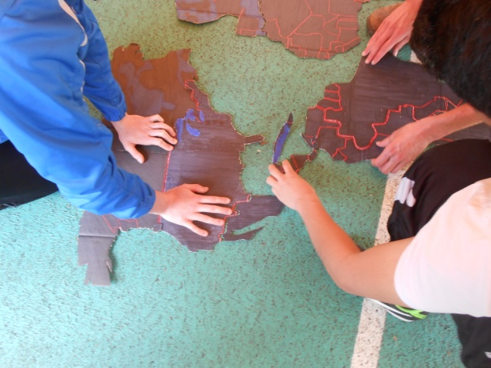

AANDACHTSPUNTEN



Schooljaar 2012-1013

Om een onderwijs te bieden dat afgestemd is op de onderwijsbehoeften van de leerlingen en aansluit bij het onderwijsveld, hadden we oog voor 3 aspecten.
Om kwalificatiegericht te werken onderhielden we de samenwerking met de scholen en de CLB’s. Vertrekkend vanuit de engagementsverklaring uit 2012 evalueerden we samen met de onderwijskoepels en de centrumnetten de genomen engagementen en werd een gezamenlijke to-do-lijst opgesteld. In dit jaarverslag over het schooljaar 2012-2013 stonden de gelijkwaardigheid en overeenstemming van de onderwijsdoelen aan de Vlaamse eindtermen en ontwikkelingsdoelen, de explicitering en evaluatie ervan in de handelingsplannen van de leerling en een tevredenheidsonderzoek na de terugkeer naar school centraal.
Dit kwalificatiegericht werken en deze samenwerking met scholen impliceert bij de leerkrachten kennis van de Vlaamse eindtermen en ontwikkelingsdoelen. Ondersteund door de pedagogische begeleidingsdiensten van het GO! en het Vrij secretariaat van het Katholiek onderwijs en rekening houdend met het rapport van de onderwijsinspectie, maakten onze leerkrachten zich hiermee eigen door middel van intervisiegroepen, het ontwikkelen en becommentariëren van lesvoorbereidingen en het maken van individuele leerfiches.
Om een aanbod op maat van de leerling te bieden werden leerfiches ontwikkeld. Deze laten toe de nagestreefde onderwijsdoelen weer te geven, de vorderingen van de leerling op te volgen en hierover met de scholen te communiceren.

Schooljaar 2013-2014

We hebben blijvend oog voor de kwaliteit van onze samenwerking met de scholen en de CLB’s. Vanuit voorliggend jaarrapport, zetten we de gesprekken met de verschillende onderwijskoepels en centrumnetten verder en staan we stil bij de vraag hoe we antwoord kunnen bieden op de bemerkingen van de scholen zoals naar voor gekomen tijdens het in dit jaarverslag omschreven tevredenheidsonderzoek.
We zetten het traject om de leerkrachten vertrouwd te maken met de Vlaamse eindtermen en ontwikkelingsdoelen voort. We werken mee aan een reeds aangekondigde doorlichting vanuit de onderwijsinspectie en gaan het gesprek aan met het departement onderwijs & vorming om de ondersteuning door de pedagogische begeleidingsdiensten van de verschillende onderwijskoepels te continueren en te verankeren.
De onderwijshandelingsplannen geven vorm aan het onderwijs op maat. Deze stoelen op de leerfiches en worden zo in termen van de Vlaamse eindtermen en ontwikkelingsdoelen geformuleerd. De leerfiches worden als verslaggeving aan scholen bezorgd opdat zij deze kunnen gebruiken bij het toekennen van een kwalificatie.
We geven verder vorm aan onderwijs in een modulair landschap binnen de differentiatienota.
We volgen de vernieuwingen binnen het onderwijs op in het kader van het “masterplan hervorming S.O.” en de impact die dit heeft op ons onderwijsaanbod en de toekomstmogelijkheden voor onze leerlingen.

Met dank aan Bieke Leysen
Lisselotte Lowagie
Sevda Unlu
Eindredactie Marc Trips

